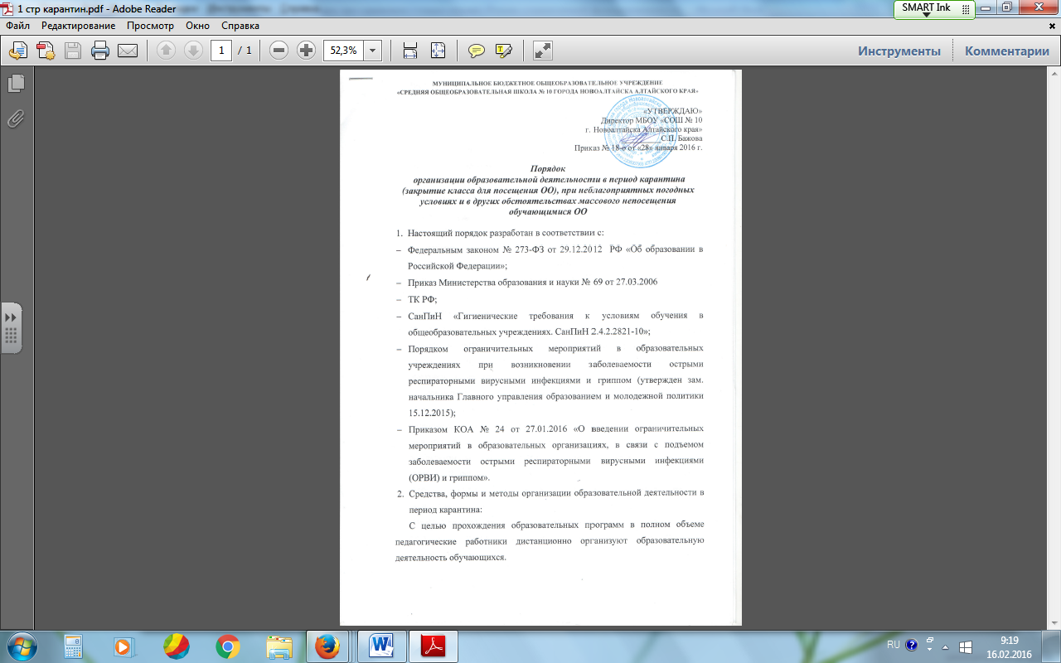
Дистанционное обучение — это самостоятельная форма обучения, информационные технологии в дистанционном обучении являются ведущим средством. Дистанционное обучение может строиться через использование следующих основных элементов:
- среды передачи информации (электронный дневник, электронная почта, информационно-коммуникационные сети);
- методов, зависимых от технической среды обмена информацией.
- Рекомендуемые методы дистанционного обучения:
- Метод обучения посредством взаимодействия обучаемого с образовательными ресурсами при минимальном участии преподавателей (самообучение). Для осуществления этого метода преподавателями создаются и подбираются различные образовательные ресурсы: печатные, аудио- и видеоматериалы, а также учебные пособия, доставляемые по телекоммуникационным сетям (интерактивные базы данных, электронные издания и компьютерные обучающие системы).
- Метод индивидуализированного обучения, для которого характерны взаимоотношения одного учащегося, с одним преподавателем (обучение «один к одному»). Этот метод может реализоваться в дистанционном обучении в основном посредством таких технологий, как телефон, голосовая почта, факс, электронная почта, система Скайп.
- Метод проектов предполагает комплексный процесс обучения, позволяющий обучаемому проявить самостоятельность в планировании, организации и контроле своей учебно-познавательной деятельности, результатом которой является создание какого-либо продукта или явления. В основе метода проектов лежит развитие познавательных, творческих интересов обучаемых, умений самостоятельно формировать свои знания. Этот метод обучения всегда ориентирован на самостоятельную деятельность учащихся (индивидуальную, парную, групповую), которую обучаемые выполняют в течение определенного отрезка времени.
- Требования к организации образовательной деятельности в период карантина
3.1. Информация о применяемых видах самостоятельной работы и формах контроля и оценки доводится педагогами, классными руководителями до сведения обучающихся, их родителей (законных представителей) не позднее второго дня установления карантина в данном классе.
3.2. Учитель, преподающий в классе, выбирает формы, методы, средства предоставления учебного материала, исходя из возможностей обучающихся, особенностей программного материала. Учитель обеспечивает возможность обратной связи с обучающимися.
3.3. Материал предоставляется дистанционно каждому обучающемуся с конкретным указанием темы, содержания, вида задания, комментариями, источниками получения информации (страницы учебника, рабочих тетрадей, ЭОР, списки дополнительной литературы) с указанием вида, требований и сроков контроля.
3.4. Обучающиеся выполняют работу освоению программного материала самостоятельно, получая консультации учителя дистанционно при необходимости.
3.5. Самостоятельная работа обучающихся во время карантина оценивается. 3.6. Оценка может быть дана только в части достижения обучающимся удовлетворительных результатов.
3.7. Отметка в ЭЖ выставляется в день, в который по плану изучалась проверяемая тема.
3.8. Прохождение практической части реализуемых программ осуществляется с использованием ЭОР (виртуальных лабораторий).
3.9. С целью анализа уровня усвоения программного материала во время самостоятельной работы в период карантина (иного отсутствия в школе) учитель проводит диагностические, срезовые контрольные работы при выходе класса на учебу в режиме посещения школы.

Приложение 1
Информация о формах и видах самостоятельной работы и формах контроля и оценки освоения обучающимися ООП во время карантина
Предмет | Тема | Вид самостоятельной работы | Форма контроля и оценки | Сроки  (ЭЖ)
Пример:  Химия/11 класс | Реакции идущие с изменением состава веществ Л.р. 7 Реакция замещения меди железом в растворе медного купороса. Л.р. 8 Реакции, идущие с образованием осадка, газа и воды | Прочитать п. 14 Устно: стр. 125 (основные понятия в рамочке для самоконтроля), вопросы 1-5  Письменно в тетрадях:  Оформить л.р № 7 и 8, пользуясь виртуальной лабораторией: http://school-collection.edu.ru | Лабораторная работа № 7  Лабораторная работа № 8  Работа оценивается, если выполнена в соответствие:  Тема:  Цель:  Оборудование и реактивы:  Записаны уравнения реакций (представлены ОВР и РИО); даны названия веществ и признаки реакций  Выводы:  Сканкопия работы, обсуждение посредствам скайп, телефон, электронная почта (АИС) | 9.02 (отметка выставляется на 26.01), время скайп, телефон 9.40-10.20
Тест
70%-100%-«5»
40%-69%-«4»
И т.д.
Презентация:
Содержание презентации соответствует теме; определены основные понятия и т.д.

